イラン出張報告　4/26～5/4

# 日程

4/25　成田発

4/26　テヘラン着

4/27　サンデンイラン訪問

4/28　バザール調査（2輪車関係）

4/29　インフラ調査（地下鉄・バス・国内線空港等）

4/30　住友商事訪問

5/1　　Hadid Mobtakeran Ind.Co.(HM)訪問

5/2　　ITSR訪問、SSK訪問

5/3　　日本大使館、JICA、HMの成形工場

5/4　　PLASCO KAR SAIPA Co.訪問、SAIPA Malleable Co.訪問

5/5　　テヘラン発

5/6　　名古屋着

# 工場視察

**総論**

今回訪問した工場は、JETRO経由で視察を依頼したところであるが、おそらくプジョーなどのライセンス生産車の部品を生産するにあたって指導が入っていると思われ、日本の基準で厳密に見ると100点は取れないが、海外ということを考えると十分仕入先候補にするに足りるであると思われる。

今回視察した工場では５Sなどの日本で見る品質管理手法を使っているところはなかったが、掲示物を見ると安全第一とか整理整頓などがかかれており、基本的な考えは持っているようである。

作業工程表や限度見本などがある工場もあり、小規模の工場は成形機1台あたりの品番数が少なく、同じ品番を1日中生産しているような工程はマニュアル類は少ないが、作業者の経験で十分やっていけるので問題はないであろう。

また、不良率の低減活動なども行っており、鋳造工場では10年で10%が3%に下がったなど70点ぐらいのレベルと思われる。

外観部品や精密部品ではないので現状の品質で問題ないが、要求レベルが高くなると更なる改善と指導が必要になってくると思われる。

ただし、生産性については生産実績の管理を行っていないので、日本ではどこでも見られる生産数のカウンターや計画に対する達成率の表示などは全く見られない。

今回の企業で共通するのは日本企業からの技術援助などは歓迎だがコンタクトしたことがないということ。どこにどうやってコンタクトすればいいかわからないというのが現状らしい。

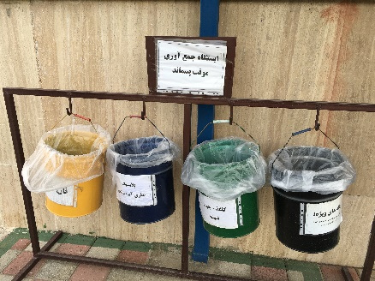　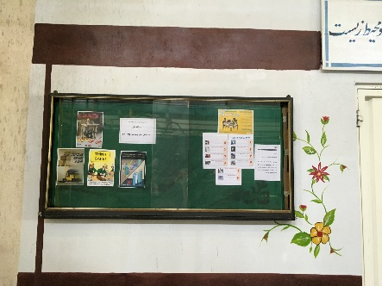　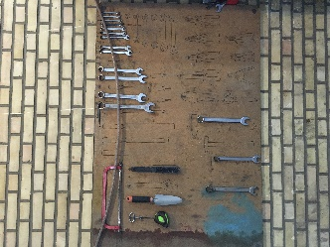

廃棄物の分別、安全第一の掲示物、工具の保管場所の図示など、基本的考え方は指導されているようだ。

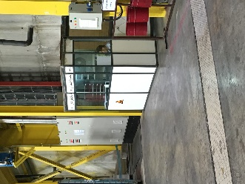　異常時に駆けつけるお助け交番？内線110番。何もなければ座っているだけ？。

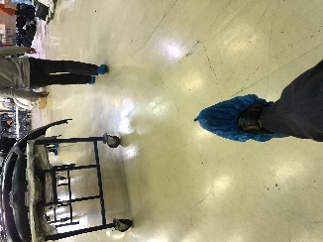　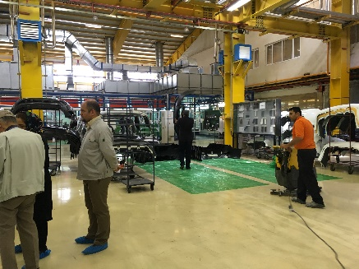　塗装工程は靴カバーや常時清掃など異物対策はされている。

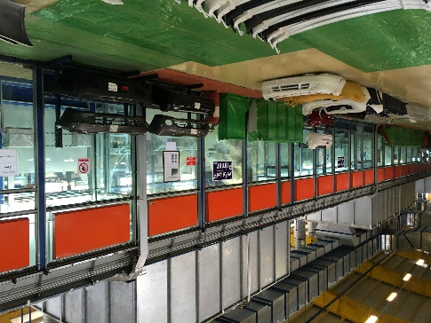

ドイツから輸入した塗装ロボットラインだが、制裁強化でプログラミングをする人間がおらず、いまだ稼働せず。

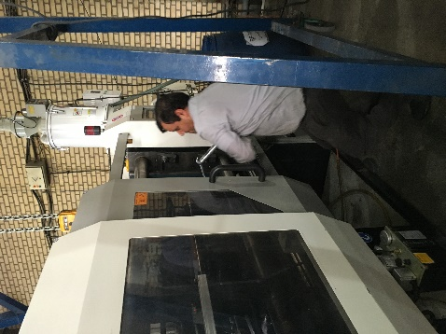　 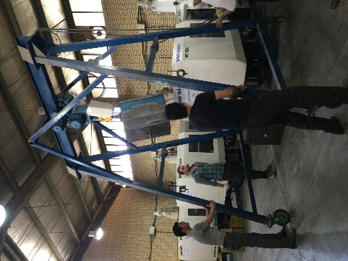　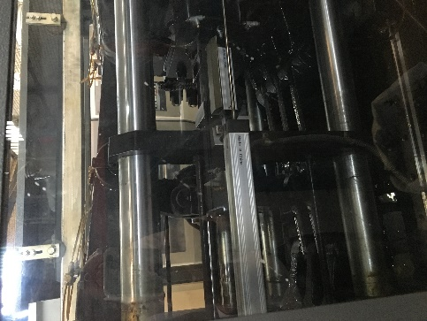

締め付けトルクの概念がないのか、力いっぱい締めているので外すのも一苦労。

成形機9台の工場なので人力のクレーンで十分。

イラン製ではあるが中身はMade in China

もう一つのメーカーのイラン製成形機はイタリア製ユニットを使用。

イラン自動車企業リスト

商工会議所ルートで入手した自動車産業企業リストを整理すると、全体は約700社だがホームページのアドレスがあるのが140社。

その中で実際にそのアドレスにつながるのが74社、さらに英語のページがあるのは62社となる。

業種は全体の3分の1が金属加工関係。イランは世界で有数の鉄鉱石生産国というのもあり、材料の入手が経済的にも容易なので金属加工業が盛んと思われる。

樹脂製品の製造メーカーもあるが、材料は韓国からの輸入品が多く見受けられるが、制裁中にも関わらずイランに輸出できていた経緯は謎である。

新事業への意欲

いくつかの企業は売上拡大を図るべく新事業への進出を狙っている。それは、自社の技術を生かすということではなく、単純に有望な事業と思えば分野にこだわらない。

そのために、外国企業との合弁や技術支援という形態を考えているが、バックグラウンドは何もないので実態はすべて外国企業任せになる。

ただし、成功している企業を見ると、会社のオペレーションはほとんどが外国企業が行っており、イラン企業は政府や自動車会社とのネゴをするという部分をしっかりと分担しているところが、これからの日系企業の進出のカギとなると思われる。